Краткая инструкция по формированию направления в лабораторию по форме № 200/у (со штрих-кодом)

АРМ врача поликлиники. Создать в случае направление на лабораторную диагностику. В разделе «Общие направления» нажать «троеточие»-Просмотр. Откроется форма «Направление». По кнопке «Печать» в выпадающем списке выбрать «Печать Форма 200/у» (Рис.1)

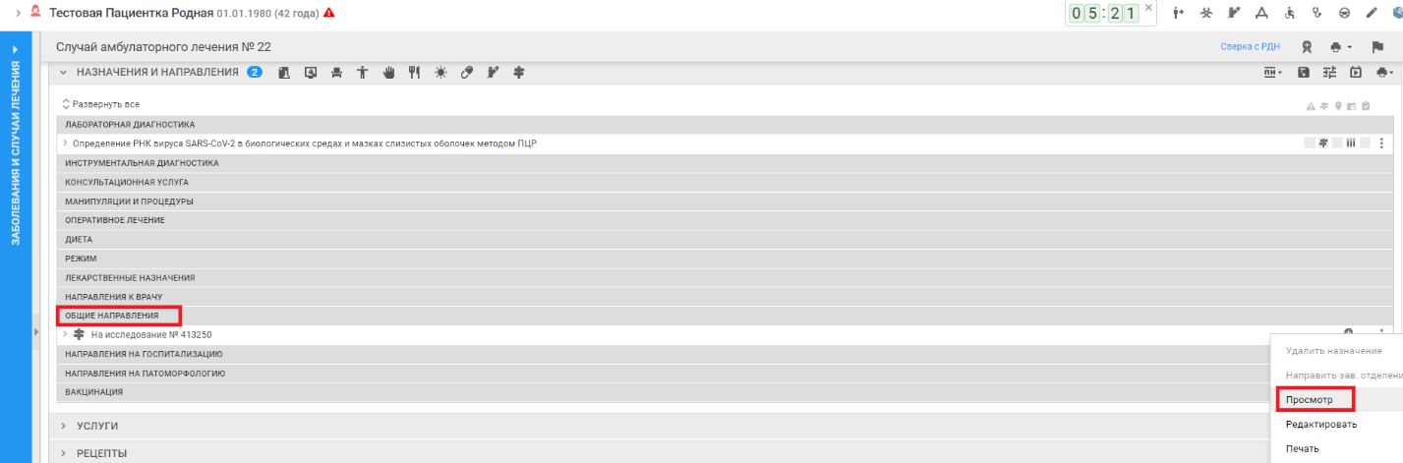

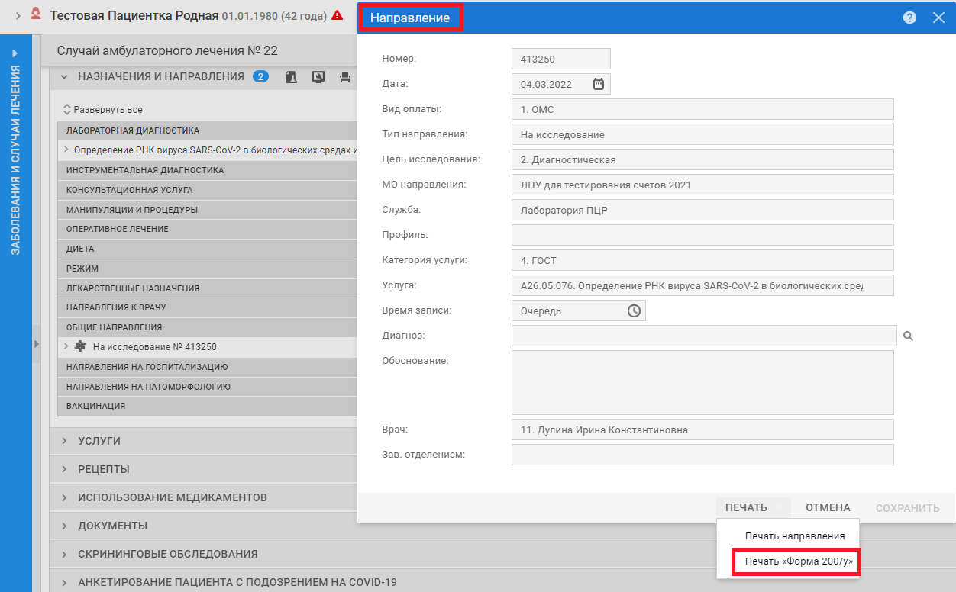
Рисунок 1

АРМ врача стационара. Создать в случае направление на лабораторную диагностику.Зайти в раздел «Лабораторная диагностика», нажать на строку с направлением, в выпадающем списке выбрать «Печать Форма 200/у» (Рис.2)
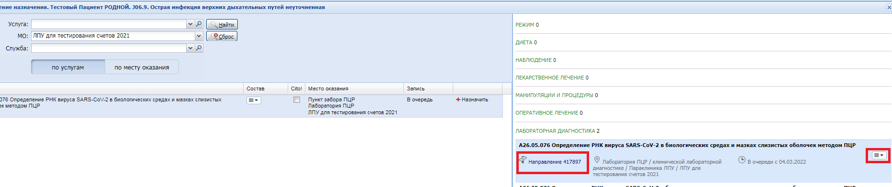
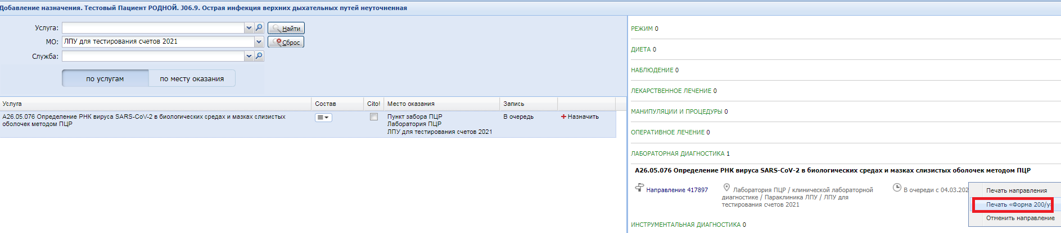
Рисунок 2

Также сформировать направление можно из ЭМК. Найти пациента, открыть ЭМК, выбрать случай с созданным направлением в лабораторию. Откроется форма «Направление.Просмотр». По кнопке «Печать» из выпадающего списка выбрать «Печать Форма 200/у» (Рис.3)
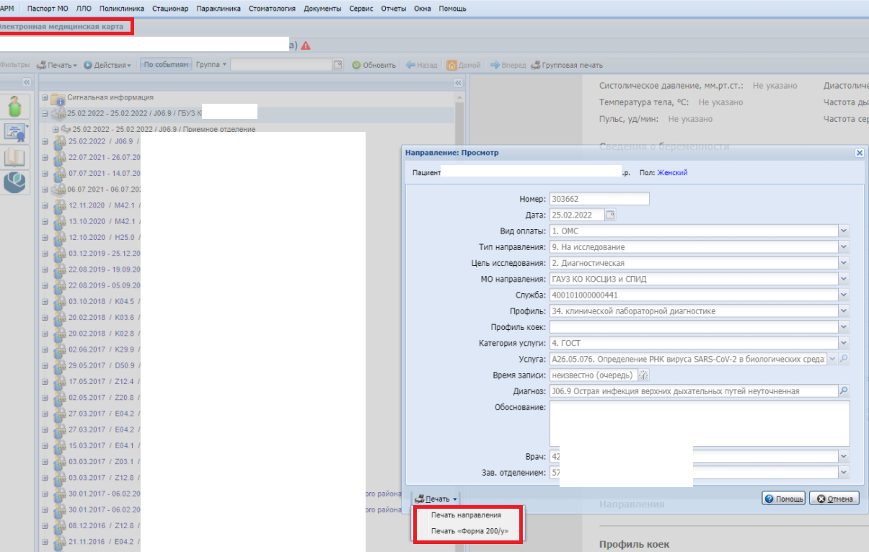
Рисунок 3

Печатная форма направления в лабораторию №200/у со штрих-кодом (Рис.4)

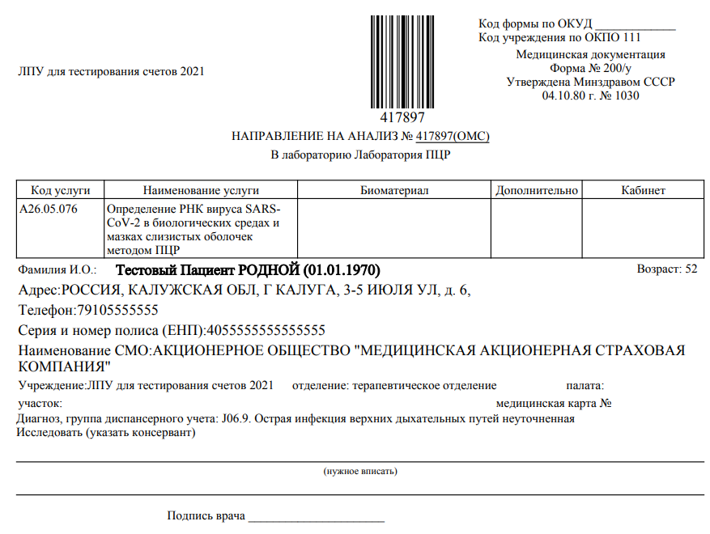
Рисунок 4

